Лекция 5. Осел, знающий дорогу, стоит большего, чем прорицатель, идущий наугад.

Или, что то же самое – Процесс трансляции и выполнения программ на языке ассемблер

«Все хорошие принципы уже записаны. Теперь нужно только использовать их»
Б. Паскаль
«Осел, знающий дорогу, стоит большего, чем прорицатель, идущий наугад»
В. Гюго
В прошлой лекции мы написали... нет не написали, а разработали программу на языке ассемблер, которая позволяет ввести с клавиатуры строку символов «МАМА MILA RAMU» , заменить в слове RAMU две буквы – R и U на буквы П и П - и вывести полученную строку символов на экран.
В результате получили программу:
.data
OblVvoda db 15,?,15 dup (?)
.code
UU:
mov ax,@data
mov ds,ax
mov ah,10
lea dx,OblVvoda
int 21h
mov OblVvoda+12,’П’
mov OblVvoda+14,’П’
mov ah,9
lea DX,OblVvoda+2
mov OblVvoda+16,’$’
int 21h
mov ah,4ch
int 21h
end UU.
C:\Users\lev\Desktop\Mrak.asm
Вот она, родимая, такая вся из себя красивая, лежит, а может и не лежит, на столе, а может и на стуле, а может и не она, но все же программа. Но мы не знаем, что с ней дальше делать. Ведь по идее, мы ее писали ... (нет не писали ! Еще раз, если где-нибудь я скажу или напишу эти слова «Писали программу» – оторвите мне мой грешный язык! И запомните : «Писать программу нельзя! Ее можно и нужно только Разрабатывать, как золотоносную жилу!).

Так вот, по идее, мы ее разрабатывали для того, чтобы как-то поприказывать машине, чтобы она выполнила работу по вводу с клавиатуры наших слов и замене в них нужных нам букв. Но понятно, что то, что написано на листке пером, не только не вырубить топором, но и невозможно заставить этот ящик, представляющий собой, в общем-то, груду песка и железа с мигающими лампками, прочитать то, что записано у нас на листке, а потом еще и выполнить то, что там написано. Хотя тут я Вам в очередной раз вру! Современное состояние вычислительной и офисной техники позволяет разработать такую систему, которая позволила бы сделать сказанное в предыдущем предложении : можно этот листок, на котором написана программа в более или менее удобочитаемом виде, положить на сканер, с его помощью и с помощью программных средств ( которые существуют в настоящее время ) распознать текст, который написан на листке, и этот распознанный уже текст отправить на обработку как текст программы на языке ассемблер. Причем процесс такой обработки (дорогу, по которой следует идти) не будет отличаться от того, какой мы опишем в данной лекции. Ну а для тех, кто хочет дерзнуть в области разработки программного обеспечения для офисных приложений, в данном абзаце сформулирована отличная задача.
Итак, у нас имеется бумажный листок, на котором написано нечто, похожее на программу на языке ассемблер, а также, то, что называется, Персоналкой (персональной электронно-вычислительной машиной) и мы хотим, чтобы то, что написано на листке, было выполнено этой грудой песка и железа. Опишем, какие шаги нужно сделать, чтобы осуществить эту мечту.
Шаг 1. Включить компьютер. При этом нужно знать, что компьютер очень похож на телевизор. А точнее то, что называется Монитором ( дисплеем, экраном ), очень похоже на телевизор – на нем появляется изображение только тогда, когда Вы в розетку, в которой есть ток, воткнете вилку шнура, идущего к компьютеру, и найдя на корпусе Вашего системного блока и Вашего монитора клавиши включения, нажмете на них. После такого отчаянного поступка, Вы увидите, как по монитору побегут разные слова, на которые Вам не следует обращать внимания, а дождаться, когда на экране появится нечто, похожее на следующую картинку.
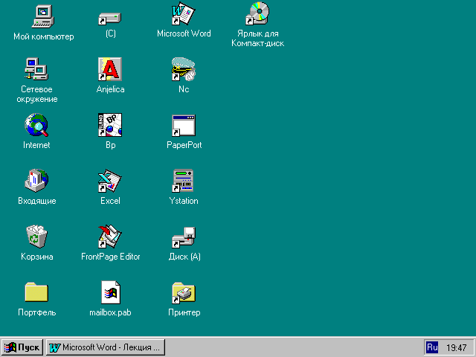
Рис. 5.1. То, что обычно появляется на экране коипьютера после тискания на кнопку “Power”.
Появление такой картинки означает, что на Вашем, а может не на Вашем, компьютере, а может не компьютере, установлено то, что называется Windows’95, а может и не 95. Но факт появления означает, что Вы можете приступать к следующему шагу, но лишь после того, как проштудируете какую-нибудь книжечку типа :
(Лит. 13 *****. Э. Ратбон. Windows’95 для чайников// Киев.- Диалектика.- 1995. – 304 с. )
и будете иметь хоть какое-либо представление о том, что такое рабочий стол, мышь, и другая живность, описанная в этой или другой книге. Но это уже другая история, страна!

Шаг 2. Он заключается в том, чтобы добиться каким-то образом того, чтобы наша программа, написанная у нас на листочке, попала в компьютер, в нашу Персоналку. Сделать это можно с помощью программного средства, которое называется РЕДАКТОРОМ. Раз мы уже попали в Windows’95, то есть смысл в качестве такого редактора выбрать редактор MicroSoft Word, который позволяет много чего делать по редактированию текста (и не только – но это тоже уже другая история, страна!). Для нас на данной ступени нашего с Вами развития потребуется лишь некоторые, самые простые возможности из многочисленных возможностей этой системы. Нам просто нужно набрать текст, представляющий собой текст программы на языке ассемблер, и сохранить его, т.е. запихнуть его в Персоналку так, чтобы он в любой момент времени был под рукой (под процессором, точнее). А для этого нужно с помощью мышки нажать на кнопку «Пуск», которую Вы можете видеть на Рис. 5.1. , и увидеть такую картинку :
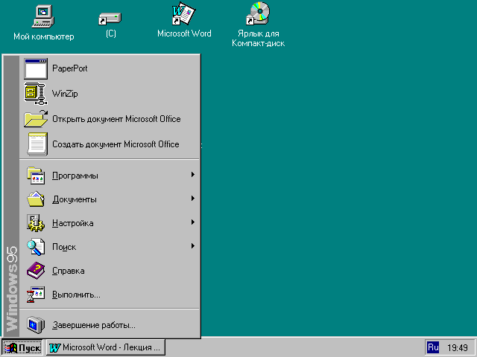
Рис. 5.2. Общий вид после нажатия клавиши «Пуск».
После чего Вы должны сообразить, что в связи с тем, что Редактор MicroSoft Word мы обзывали системой, программным средством, он, наверное скрывается под словом «Программы», и на это слово нам и нужно нажать с помощью мышки. Если это Вам удалось, то Вы увидите нечто похожее на то, что изображено на следующем рис. 5.3.
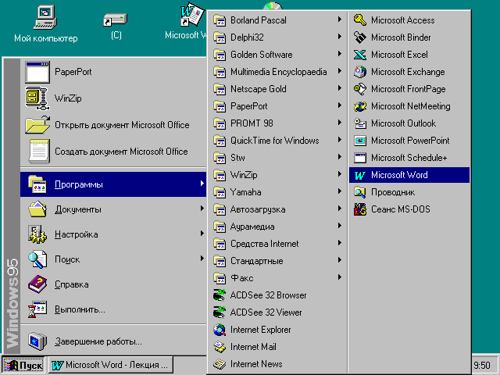
Рис. 5.3. В поисках MicroSoft Word.

После чего ничего не остается, как увидеть, что в списке программ действительно имеются заветные слова «MicroSoft Word», и для того, чтобы вызвать к жизни этого джинна, который называется редактором, нужно просто установить бегающую полоску-мышку на это слово и нажать левую ее клавишу. Результат превзойдет все Ваши ожидания. Вы увидите то, что никогда не видели. А точнее то, что изображено на рис. 5.4., и что называется рабочим столом системы MicroSoft Word.
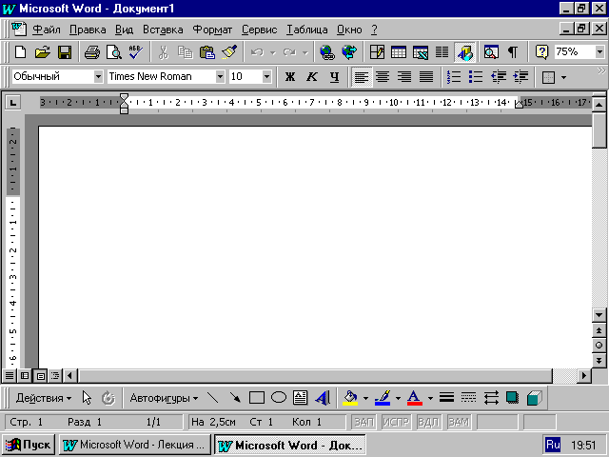
Рис. 5.4. Общий вид рабочего стола системы MicroSoft Word.
Если Вам удалось получить такую картинку, то Вы можете сказать, что половину дороги Вы уже осилили. Но заклинаю Вас, не смотрите на все эти красивые кнопочки, пимпочки, стрелочки, слова. Их назначение, использование является для нас другой историей, предметом отдельного, ужасно интересного, но другого рассмотрения ( нетерпеливым советую книгу Лит. 14. **** .....MicroSoft Word для чайников // ) . Перед нами же стоит задача как-то с помощью этого монстра, который называется Редактором, набрать текст нашей программы и сохранить его ( этот текст ) в Персоналке. Для этого нужно сначала просто взять листок и глядя на него, в большой белой области, которая называется областью пользователя, нажимая на клавиши, набрать текст, имеющийся на листочке. Надеюсь, что это Вам удалось, и Вы получили нечто, напоминающее то, что представлено на следующем рис. 5.5.
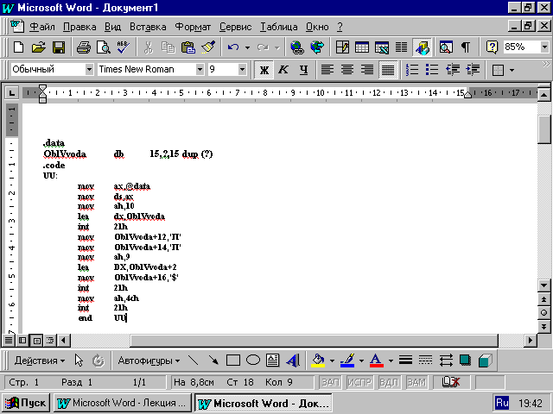
Рис. 5.5. Текст программы на языке ассемблер, набранный в системе MicroSoft Word.
После чего данный текст программы нужно сохранить в Персоналке. Такое хранение осуществляется по строго определенным правилам, которые определяются так называемой файловой системой той операционной системы, в которой Вы работаете. А работаете Вы с системой Windows’95. Эта система предполагает, что вся информация, обрабатываемая Персоналкой, хранится на жестких дисках в так называемых Папках в виде так называемых файлов. При этом каждый диск ( или раздел диска ) имеет имя, которое чаще всего похоже на заглавную букву латинского алфавита, за которой следует двоеточие ( например, С: ). Да-да, Вы не ошиблись! На рис. 5.1. Вы видели ящичек с буквой С – это и есть этот самый жесткий диск. То есть запомнили, что любой диск имеет имя!
На каждом таком диске ( в разделе диска ), как мы уже сказали, располагаются Папки, а в этих папках располагаются другие Папки и Файлы. Каждая Папка имеет Имя, каждая папка может содержать папки, которые считаются подчиненными данной папке, а также Файлы, которые считаются расположенными, находящимися в данной Папке.
Каждый файл имеет строго определенное имя, которое чаще всего состоит из двух частей : Собственно имени и так называемого расширения. Собственно имя – это просто имя, совокупность нескольких символов. Расширение же чаще всего состоит из трех букв, которые чаще всего выбираются так, чтобы они несли смысловую нагрузку о том, что представляет собой Файл, какая информация в этом Файле содержится. Например, расширение DOC обычно дается Файлам, в которых хранится информация, подготовленная с помощью редактора MicroSoft Word ( или с помощью других редакторов ). А расширение TXT обычно дается тому файлу, в котором хранится просто текст. Этот текст представляет собой совокупность символов, коды которых совпадают с кодами, рассмотренными нами в Лекции, в которой мы рисовали кодировочную таблицу. А расширение ASM характерно для файлов, которые являются текстовыми и содержат программы на языке ассемблер.
После такого краткого экскурса в то, что называется файловой системой, и что ( после прочтения Лит. 13 [13] ) Вы уже давно знаете, становится понятным, что нам необходимо на этом самом диске заиметь папку и в эту папку запихнуть текст нашей программы на языке ассемблер, но не просто запихнуть, а запихнуть так, чтобы этот текст был символьным текстом, чтобы этот текст сохранился с известным нам именем, причем так, чтобы он имел еще и расширение, состоящее из трех букв asm. Как то много всего получается, поэтому снова займемся «Раздевуем» – разобьем нашу работу на этапы по мере поступления.
Сначала заимеем папку на диске. Для этого поступим следующим образом. Свернем наш MicroSoft Word до размера букашки. Для чего мышкой нажмем на кнопочку, на которой изображен значок «__». В результате получим картинку, которая изображена на рис. 5.6.
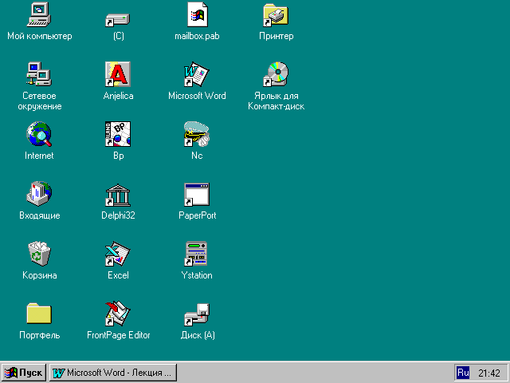
Рис. 5.6. Первый шаг при создании папки.
После чего мышкой нажмем на ящичек с диском С и добьемся того, чтобы увидеть такую картинку (понятно, что для этого нужно мышкой попасть в файл, из него попасть в «создать» и выбрать слово «Папка»).
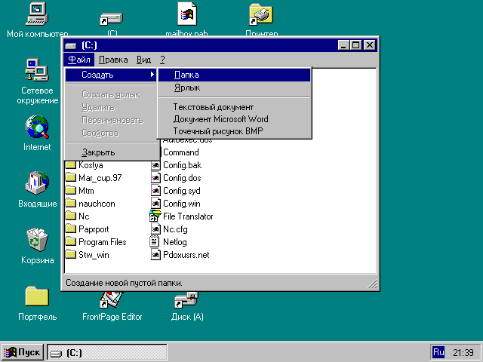
Рис. 5.7. Создание папки.
Выбор с помощью мышки «Папка» приведет Вас к такой картинке :

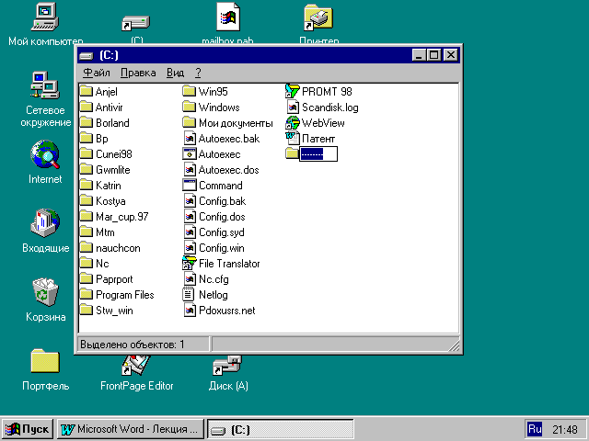
Рис. 5.8. Создание папки

И вот там, где нарисован ящичек с точечками, необходимо набрать название Вашей папки, например «Ассемблер» и нажать клавишу ввода. В результате будет получено, что на диске С: создана папка с именем «Ассемблер» и теперь в нее можно помещать разные там файлы. А факт появления такой папки можно увидеть на Рис. 5.9. ( кстати, на этом же рисунке видно, что в данный момент папка с именем «Ассемблер» пока пуста – в ней нет никаких других папок и каких-либо файлов).
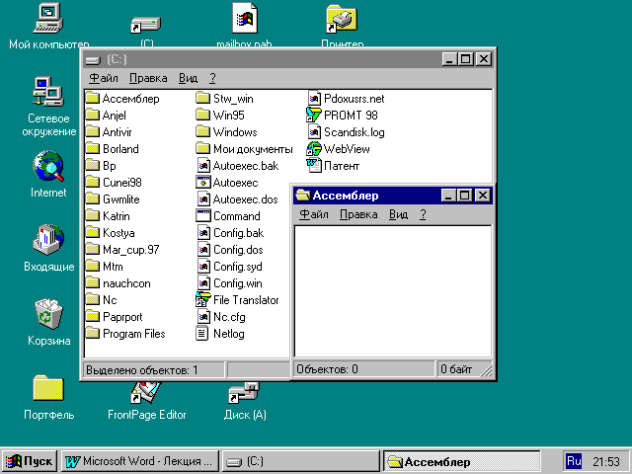
Рис. 5.9. Папка с именем «Ассемблер» создана.
Теперь, после того, как папка создана, можно возвратиться к нашим баранам или ослам. То есть попытаться сохранить наш текст программы в эту папку. Для этого вернемся в MicroSoft Word, который ждет нас в букашечном состоянии в левом нижнем углу экрана, рядом с кнопкой «Пуск». Нажмите мышкой на кнопку со словами «Microsoft Word» и Вы увидите свои родимую программу, как Вы ее видите на Рис. 5.10.
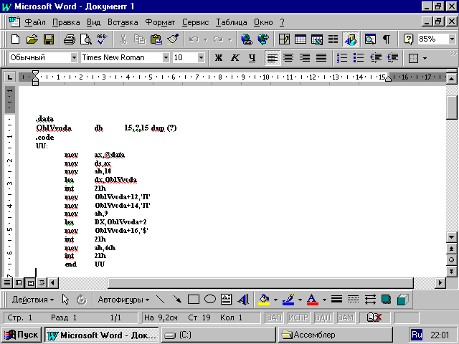
Рис.5.10. Родимая программа на языке ассемблер.
Внимательно посмотрите на эту картинку. Можете ли Вы сказать, какое из слов на этом рисунке упоминалось нами чаще всего в этой лекции. Долго смотрите! Да, Вы правы! Этим словвом является слово «Файл». Туда Вам и дорожка! Быстренько ведите мышку к этому слову «Файл» и жмите на левую клавишу мышки. Я надеюсь, что у Вас получилось это сделать и Вы видите почти то же самое, что изображено на рис. 5.11. данной книги.
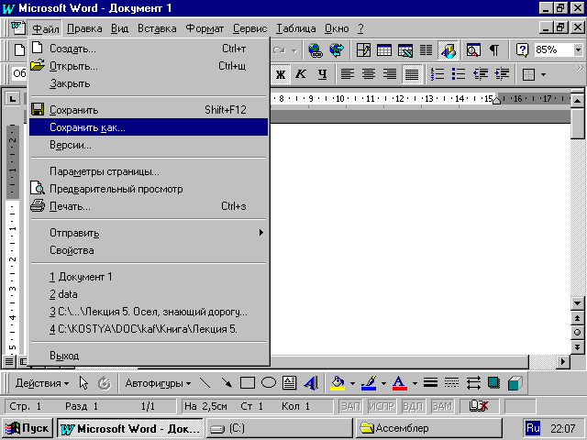
Рис. 5.11. То, что Вы должны увидеть, выбрав из меню режим «Файл». Да это так называется.
Теперь Вы видите, что там есть такие слова на русском языке «Сохранить как ...». Именно эти слова Вам и нужны. Смело двигайтесь на эти слова и жмите на левую клавишу мышки и внимательно смотрите, что получится. Должно получится очень похожее на то, что изображено на Рис. 5.12.

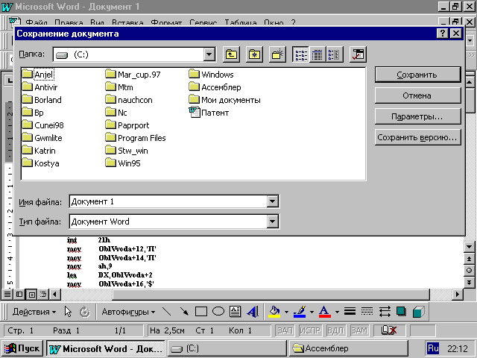
Рис. 5.12. Что получается, если выбрать «Сохранить как ...».

Вы можете видеть, что система Microsoft Word как бы хочет, но без Вашего согласия не может сохранить Вашу продукцию – текст программы на языке ассемблер в Папке С: ( про такую папку говорят, что она корневая папка диска С: ) с именем «Документ 1» и Типом файла «Документ Word». И если Вы мышкой скажете «Сохранить», то так оно и будет : в корневой папке диска С: будет сохранен файл, представляющий собой Документ, подготовленный в системе Word, и имеющий имя «Документ 1». Но не спешите! Разве мы об этом мечтали? Разве это мы давным-давно, страниц пять назад видели в розовых снах? Нет конечно! А видели мы следующее.
Нам необходимо на этом самом диске заиметь папку ( что мы уже заимели с именем «Ассемблер» ) и в эту папку запихнуть текст нашей программы на языке ассемблер, но не просто запихнуть, а запихнуть так, чтобы этот текст был символьным текстом, чтобы этот текст сохранился с известным нам именем, причем так, чтобы он имел еще и расширение, состоящее из трех букв asm.
Так что, для того, чтобы этот розовый сон стал явью необходимо еще пахать и пахать. Но снова поступим известным нам методом раздевания. Сначала залезем в папку, т.е. сделаем так, чтобы в окошке « Папка » было написано слово «Ассемблер». Только не пытайтесь что-то там набирать на клавиатуре. Просто подгоните мышку к слову «Ассемблер» в большом белом окошке, в котором нарисовано много папок и нажмите на левую клавишу. Получите то, что показано на рис. 5.13.
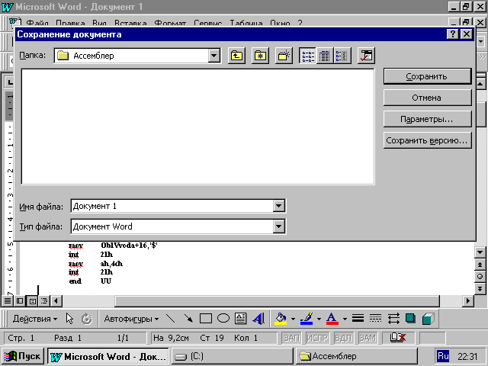
Рис. 5.13. «Голая» папка с именем «Ассемблер» готова к сохранению файла.
Теперь нужно наш текст, представляющий собой программу на языке ассемблер сохранить так, чтобы этот текст был символьным текстом, чтобы этот текст сохранился с известным нам именем, причем так, чтобы он имел еще и расширение, состоящее из трех букв asm. Для этого понятно, что нужно сделать. Нужно исправить ошибку природы ( системы MicroSoft Word) – поменять то, что написано в окошках «Имя файла» и «Тип файла». Но опять будем делать по порядку. Сначала разберемся с именем. К сожалению, как и многое в нашей непутевой программистской жизни, работа с языком ассемблер требует англоязычного наименования программ и файлов. Поэтому переключитесь на английский шрифт, подгоните мышку к окошку «Имя файла» и наберите в нем то слово, которое отражает состояние Вашей души в настоящий момент, но английскими буквами. Например, так, как это сделано мною на рис. 5.14.
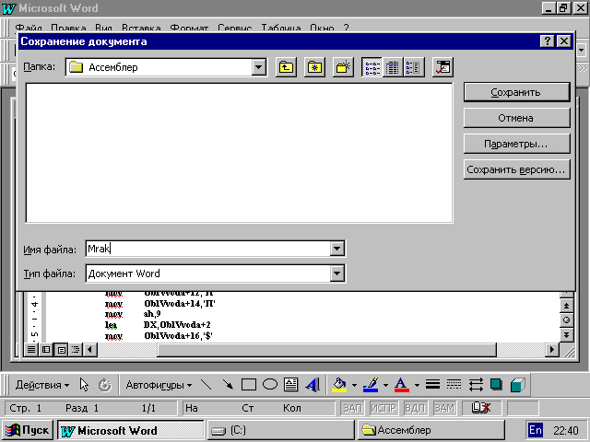
Рис. 5.14. Определение имени файла для файла

После этого нужно мышку перегнать в окошко «Тип файла» и заняться вопросом, что же сюда следует записать. А нужно записать нечто, похожее на то, чтобы этот текст был символьным текстом. Не ломайте голову! Все равно ни за что не догадаетесь! Так что подскажу. Нужно, вместо того, чтобы думать, что написать в этом окошке, просто нажать мышкой на треугольничек, нарисованный рядом (справа) с этим окошком. И Вы получите такую картинку, которая представлена здесь на Рис. 5.15.
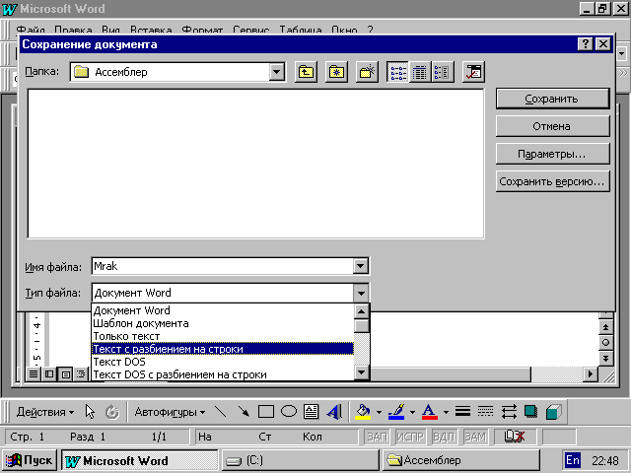
Рис. 5. 15. Разборки с «Типом».
Не помню точно, что нужно выбрать, но по-моему, все же нужно выбрать «Текст DOS с разбиением на строки», получив желаемую картинку.
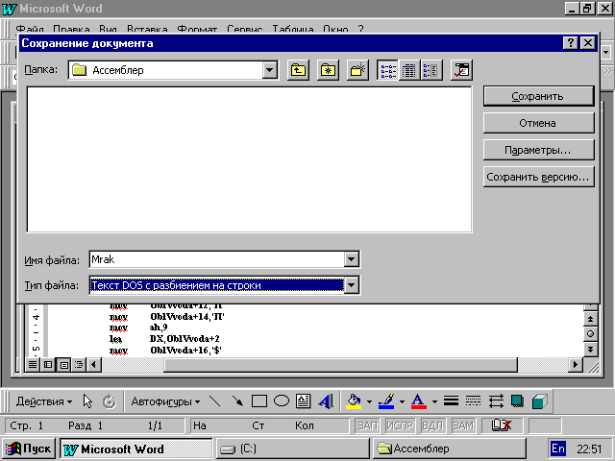
Рис. 5.16. Готовы к сохранению.

Теперь остается только перегнать мышку к кнопке «СОХРАНИТЬ» и нажать на ее левую клавишу. И воскликнуть : « Что ж я сделал, то!?». Ведь я ничего не сказал и не сделал с тремя буквами ASM!
Давайте посмотрим. Для этого надо залезть в Папку с именем «Ассемблер» и попытаться там найти что-нибудь. Для этого вернемся к рабочему столу. Сначала приведем наш MicroSoft Word в блошиное состояние, нажав на кнопку в самом верхнем правом углу со значком «__», и войдем сначала на диск С:, а затем и в папку «Ассемблер», и восхитимся такой картинкой, которая говорит о том, что там, в этой папке что-то есть.
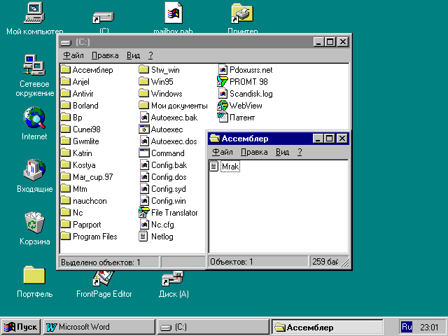
Рис. 5.16. В папке с именем «Ассемблер» сплошной «мрак».
Причем, это что-то имеет имя Mrak, но почему-то не имеет никакого типа. Эх, этому бы «Mraku» добавить бы еще бы три буквы ASM -- ему бы цены не было бы. Ну а так нам приходится только верить, что мы добились того, что нам было нужно. Мы сохранили на диске текст программы, записанной на языке ассемблер в нужной нам виде – как простой текстовый файл, с которым нам предстоит работать на следующем Шаге с номером 3.
Шаг 3. Трансляция программы на языке ассемблер.
На предыдущем шаге нам удалось с помощью редактора добиться того, что мы желали всеми фибрами нашей души – на диске С: в папке с именем Ассемблер текстовый файл с именем Mrak, представляющий собой текст программы на языке ассемблер. Давайте договоримся с Вами, что файлы, содержащие исходные тексты программ, будем называть ИСХОДНЫМИ МОДУЛЯМИ (кстати, Дядьки с IBM, против этого не возражают). Теперь нам нужно сделать нечто такое, что заставило бы этот исходный текст превратиться в ПРОГРАММУ НА МАШИННОМ ЯЗЫКЕ, т.е. нам нужен хороший переводчик с нашего символьного языка, которым является Ассемблер, на машинный язык.
Понятно, что хороший Переводчик на дороге не валяется. Его еще надо поискать. Знать бы только, что искать, где искать и как искать. Так вот сейчас Вы узнаете, что нужно искать : искать нужно программу-файл с именем TASM ( до сих пор, если честно, не знаю, почему просто Assembler называется TurboASeMbler ), которая ( который ) как раз и представляет собой Транслятор программ, написанных на языке Ассемблер, на машинный язык. Еще раз повторюсь, что Транслятор это есть программа, которая служит для перевода программ, написанных на языке ассемблер, в программу на машинном языке – на языке ноликов и единичек. Такое повторение мне не кажется излишним, так как в определенных кругах подрастающего поколения считается, что Транслятор это что-то похожее на Трансформатор или на РеТранслятор.
В-общем, нам нужно искать то, что называется именем TASM. Возникает вопрос : «Где искать?». Конечно же искать нужно на внешних носителях той машины, на которой Вы работаете в данный момент – может быть, кто-то, до Вас еще, занес эту заразу под названием Транслятор с языка ассемблер к Вам на машину. Только пока не спрашивайте, а что делать, если ее ( этой заразы ) еще у Вас на компьютере нет – проблемы будем решать по мере их поступления.
Для того, чтобы определить, есть или нет у Вас на внешних носителях этого самого транслятора, а точнее – программы-файла с именем TASM, нужно снова возвратиться к Windows’95 - к состоянию, которое показано на Рис. 5.2. и, нажав на кнопку «Пуск», получить картинку, представленную ниже.

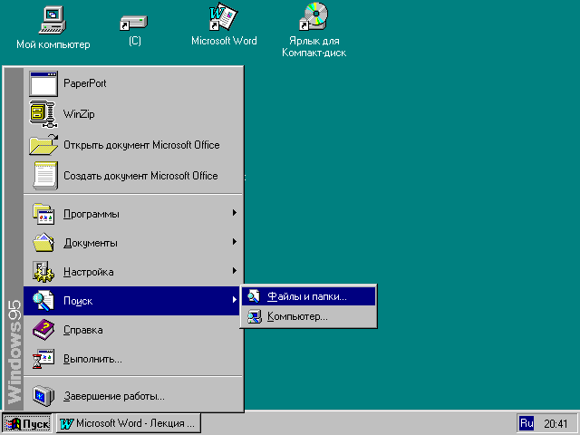
Рис.5. 17. В поисках Транслятора.
То есть выбрать слово «Поиск» и режим «Файлы и папки», нажав на левую клавишу мышки. В результате получится то, что Вы видите на Рис. 5.18. – так называемое окно Поиска.
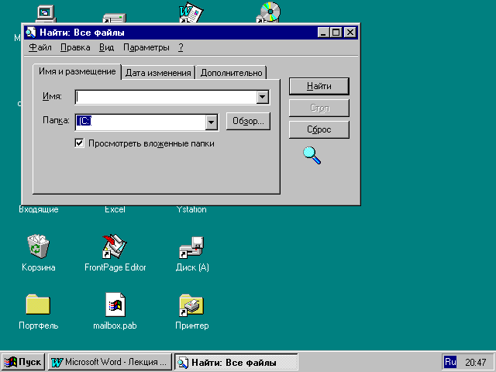
Рис. 5.18. Окно поиска.
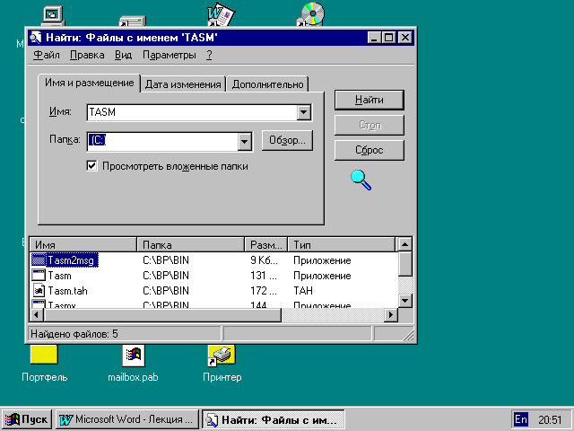
Теперь туда, где есть окошко с именем «Имя» набираем наши заветные четыре буквы “TASM” и мышкой нажимаем на кнопку «Найти». «Нажми на кнопку – получишь результат». Как раз то, что изображено на Рис. 5.19.
Рис. 5.19. Результаты поиска файла с именем TASM.
Вы видите, что на моей машине найдено аж 5 файлов и папок с именами, которые начинаются с четырех букв TASM ( сам не знаю, откуда их столько развелось у меня на компьютере ! ). Но среди них есть один файл, который очень подозрителен с точки зрения наших поисков. Это тот, который имеет название TASM, располагается в Папке C:\BP\BIN, имеет размер в 131 Kб, и имеет тип «Приложение». Вот этот то файл нам и нужен – именно это и есть то, что называется Транслятором – Вы уж поверьте старику, что это так оно и есть. И поверьте еще на слово, что лучше будет, особенно на первых порах нашего с Вами развития, чтобы этот Транслятор находился бы в той же Папке, что и наш исходный модуль ( кстати, не забыли, что это такое, и где он находится?). Поэтому сделаем простую операцию, которая называется Копированием файла из Папки в Папку.
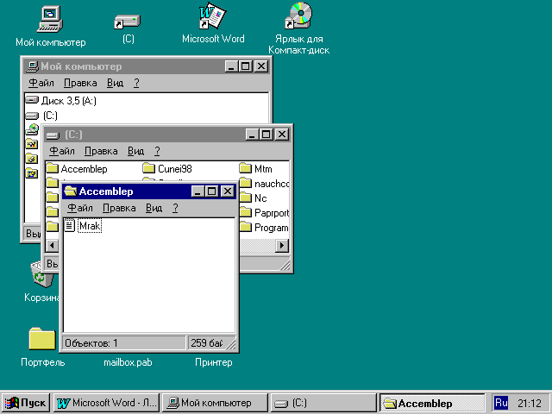
Нам необходимо Файл TASM ( являющийся «Приложением» и расположенный на диске С:\BP\BIN) скопировать в Папку с именем «Ассемблер», расположенную на диске C:.

Рис. 5.20. Попадание в Папку «Accemblep»
Для этого возвратимся снова к состоянию, представленному на Рис. 5.2., нажав мышкой на кнопку «Х», сначала получив то, что уже не раз видели на этом Рисунке. А затем путем постоянного двойного нажатия на левую клавишу мыши войдем (так часто говорят ) в Папку «Мой компьютер», а в ней зайдем – на диск «С:», а уже затем в нем – в Папку со странным названием «Accemblep», получив картинку, представленную на Рис. 5.20. :
Затем снова путем постоянного двойного нажатия на левую клавишу мыши войдем (так часто говорят ) в то, что называется «Мой компьютер», а в ней зайдем – на диск «С:», а уже затем в нем – в Папку со странным «C:\BP\BIN», добравшись до файла со странным именем «TASM», получив картинку, представленную на Рис. 5.21. :
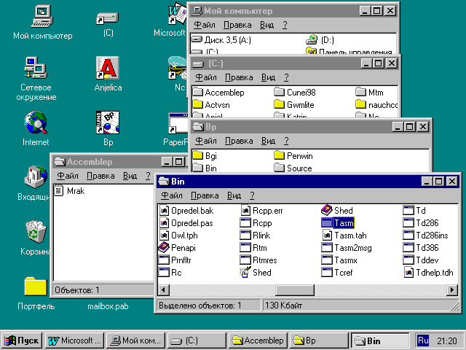
Рис. 5.21. Добирание до программы с именем TASM, расположенной на C:\BP\BIN
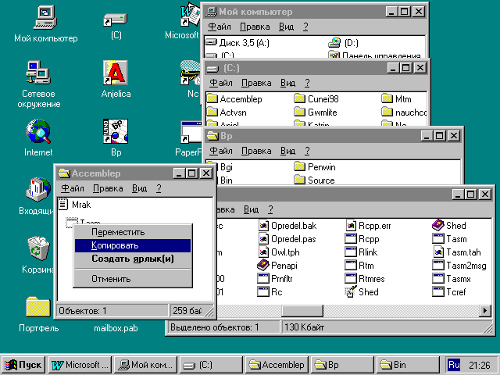
После чего Вам не составит труда Скопировать, то, что называется TASM в нужное Вам место – в Папку c именем Accemblep : для этого нужно курсор мышки поставить на TASM, нажать правую клавишу мышки, и не отпуская ее, перетянуть курсор мышки туда, где Вы видите слово «Мrak», получив в результате то, что Вы видите на Рис. 5.22. :
Рис. 5.22. Перетаскивание из Папки в Папку нашего TASMa
Выбрав при этом слово «Копировать», получим наконец наш Транслятор в нашей папке вместе с нашим «Мраком» (см. Рис. 5.23 ).
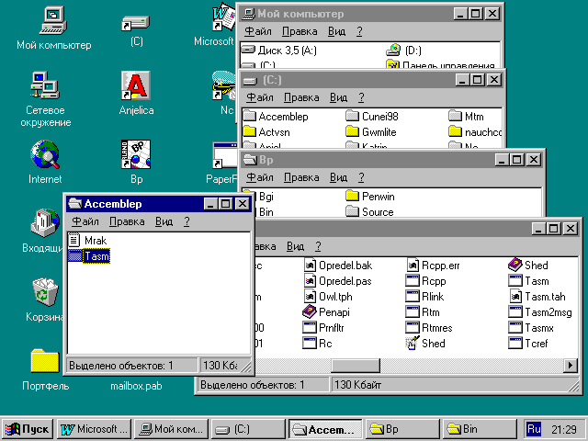
Рис. 5.23. Транслятор «TASM» во «Mrake».
После чего можно переходить непосредственно к трансляции.
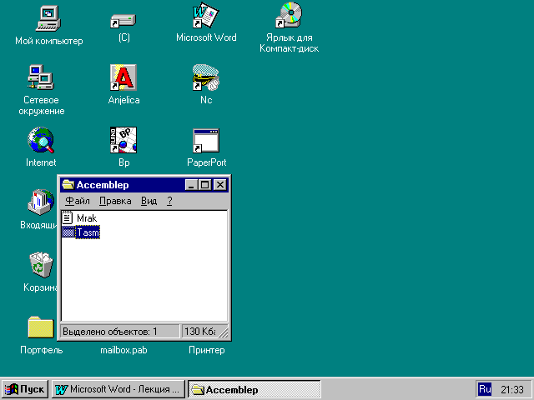
Для этого закроем все окошки, которые нам пока больше не нужны – разные там «BIN», «BP», и «C:», последовательно нажав на кнопочки «Х» в каждом из этих окошек, получив только то, что изображено на Рис. 5.24.
Рис. 5.24. В папке «Accemblep» мы имеем все, что необходимо для трансляции
Теперь осталось самое интересное – как этот транслятор запустить, да запустить так, чтобы он оттранслировал нужный нам файл с именем «Mrak». Для этого попробуем снова нажать на клавишу «Пуск» и на то, что обозначено словом «Выполнить», записав в окошко то, что записано в нем на Рис. 5.25 ( обратите внимание на две запятые, которые идут за словом «Mrak.txt» и на то, что транслируется именно файл с именем Mrak.txt.) То есть добиться того, чтобы Вы смогли увидеть то же самое, что Вы можете видеть на Рис. 5.25. :
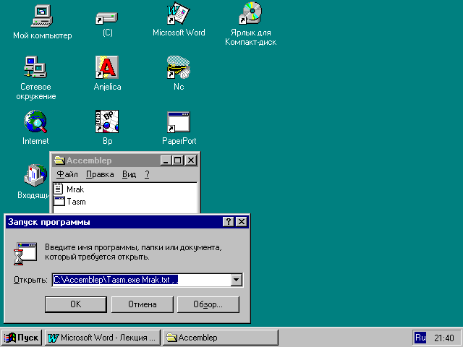
Рис. 5.25. Именно так запускается Транслятор
Теперь нужно лишь нажать кнопочку с названием «ОК» и получить результат, представленный на Рис. 5.26. Получили! Быстренько восхитились, как замечательно Транслятор обнаружил Ваши ошибки ! Да-да, ошибки! Все то, что написано на черном фоне беленькими буковками, очень похожими на клопиков ( по-английски – BUGS ), называется сообщениями о результатах трансляции. Их, эти сообщения следует очень внимательно изучить для того, чтобы понять, чего же этому нехорошему Транслятору, Редиске, не нравится. А для пущей убедительности заглянуть в файл, который образовался в Вашем подкаталогеAccemblep после трансляции – в TASM.LST ( кстати, Файл, который получается в результате трансляции и содержит сообщения о ходе трансляции называется ЛИСТИНГОМ ).
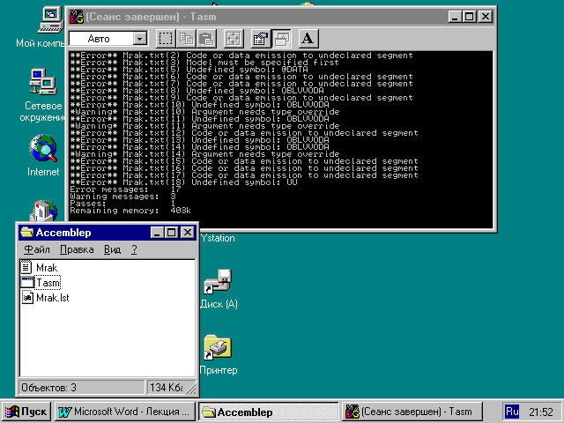
Рис. 5.26. Плачевные результаты трансляции
Понятно, что Транслятор не сказал нам «Ok», можно даже сказать, и мы так и будем говорить далее, что он нас жестоко обругал, выдав целых семнадцать ругательств, семнадцать сообщений об ошибках, допущенных в нашей программе на языке ассемблер. Транслятор старался перевести нашу программу на языке ассемблер на машинный язык, но у него ничего не получилось. Единственное, что он смог сделать – это навыдавать кучу сообщений о том, что ему не понравилось. И наша задача состоит теперь в том, чтобы найти эти ошибки и попытаться их исправить, чтобы в следующщий раз, когда мы исправим эти ошибки и еще раз подсунем наш продукт на съедение Транслятору, он бы съел бы его и не поморщился, а преобразовал бы наш продукт в программу на машинном языке.
Так что теперь у нас один только путь – определение того, что не нравится Транслятору. Можно конечно попробовать прочитать то, что написано на черном экране. Но это бывает часто очень трудно, так как в том случае, когда сообщений об ошибках очень много, многие строчки просто убегают за границы экрана. Поэтому всегда лучше анализировать Файл, который называется Листингом – файл Mrak.lst. Для этого нужно просто открыть его, подведя к нему мышку и нажав ее левую клавишу два раза. Получая чаще всего картинку, которая очень похожа на ту, что изображена на Рис.5.27 :
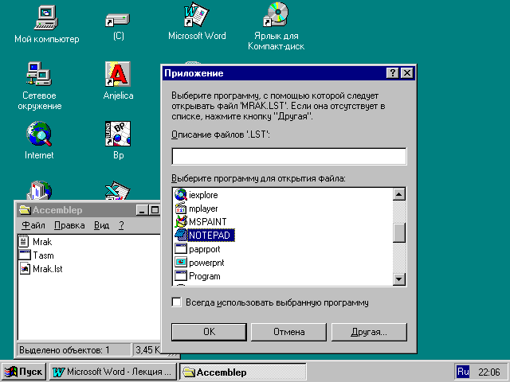
Рис. 5.27. Выбор средства для просмотра файлов-листингов ( в данном случае выбран БЛОКНОТ)
Нажав же на кнопку «OK» и вовсе получим возможность посмотреть на листинг трансляции, увидев в нашем случае то, что изображено на Рис. 5.28.
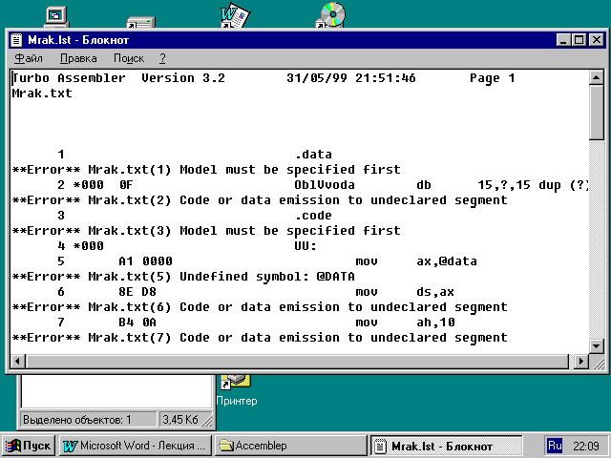
Рис. 5.28. Читаем Листинг.
Глядя на эту картинку, можно заметить, что в ней после каждой строчки, которая была написана нами в исходном файле пишется строчка, начинающаяся словом «**Error**» и продолжающаяся словами, которые определяют то, что в данной строчке не нравится Транслятору. Например, после нашей строчки
.data написано какое-то бессовестное ругательство, которое по странному совпадению является ключом к разгадке такого большого количества сообщений об ошибках :
**Error** Mrak.txt(1) Model must be specified first
что в переводе с английского на русский означает приблизительно следующее :
В файле Mrak.txt в строке с номером 1 обнаружена ошибка, которая связана с тем, что «Сначала должна быть специфицирована МОДЕЛЬ».
Так что в первую очередь нам нужно разбираться с этой самой МОДЕЛЬЮ программы. Ну а способы разборок Вам хорошо известны (только не говорите, что надо их всех стрелять) – нужно лезть в книжки и откапывать то, что касается того, что назыввается моделью программы. И если покопать долго-долго и упорно-упорно ( а ленивый может прочитать то, что написано ниже ), то можно найти, что существует много разных и хороших моделей ( о которых, быть может, мы будем говорить чуть позже), определяющих размеры и взаимосвязи между различными сегментами программы, а также то, что на первых порах для нас достаточно будет модели SMALL. При этом можно откопать, что описание модели для программы – это наипервейшая обязанность для разработчика программного обеспечения на языке ассемблер. И эту приятнейшую обязанность он может легко исполнить, если в самых первых строках ( чуть не сказал «своего письма») своей программы запишет такую строку :
.Model Small
(именно так, а не иначе. Обычно студенты любят переврать этих два слова и точку в начале.
Например, так, как это сделано ниже :
. Model Small
.Modal Small ( параллельно с изучением ассемблера студенты изучают английский язык, а там есть
Модальные глаголы – так они их путают с моделью)
.Model Smoll
.Modell Smal
и еще много-много других вариантов, после которых в дисплейном классе, где проходят занятия, раздаются восклицания : «Я же написал это «Модел Смол» – а оно все равно ругается!»).
Но просто запомнить, что любая программа должна начинаться с описания Модели, еще мало ведь нужно как-то исправить то, что нами написано в файле Mrak.txt – нужно добавить туда эту строчку и заново осуществить Трансляцию нашей исправленной программы. А это нужно делать так.
Сначала нужно закрыть «Mrak.lst», для чего нужно мышкой нажать на символ «х» в правом верхнем углу окошка с «Блокнотом». В результате увидим то, что изображено на Рис. 5. 29.
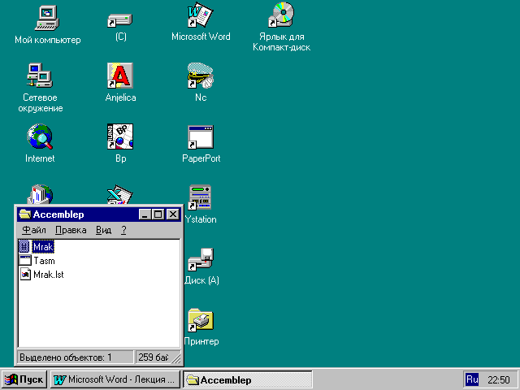
Рис. 5.29. Готовимся корректировать файл Mrak
Увидев такое, нужно выбрать файл «Mrak»(который без lst) и, как говорят, дважды кликнуть мышкой, получив в свое пользование содержимое этого файла и готовый к работе Редактор, который называется Блокнотом ( см. Рис. 5.30 ).
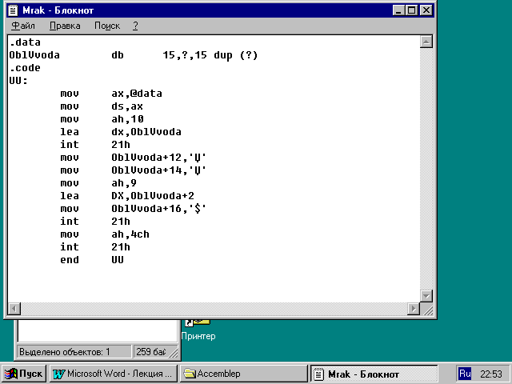
Рис. 5.30. Вид из редактора, который назыввается не “Microsoft Word”, а просто – Блокнот. «Редакторы разные нужны, редакторы разные важны».
Вам не составит труда добавить одну строчку так, как это сделано на рисунке 5.31. и сохранить исправленный файл, зайдя в режим «Файл» и выбрав режим «Сохранить».
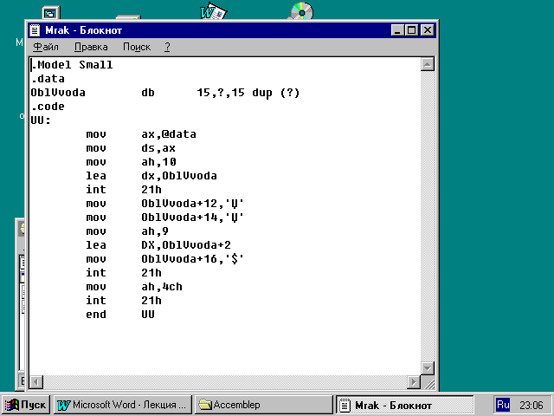
Рис. 5.31. Изменение программы и сохранение

Теперь мы имеем новую программу ( которая отличается от предыдущей тем, что в ней добавлена одна строка ), которую нам снова нужно оттранслировать, что мы уже имеем делать.
Рис. 5.32. В папке «Accemblep» мы имеем все, что необходимо для трансляции
Теперь осталось самое интересное – как этот транслятор запустить, да запустить так, чтобы он оттранслировал нужный нам файл с именем «Mrak». Для этого попробуем снова нажать на клавишу «Пуск» и на то, что обозначено словом «Выполнить», записав в окошко то, что записано в нем на Рис. 5.33 (обратите внимание на две запятые, которые идут за словом «Mrak.txt» и на то, что транслируется именно файл с именем Mrak.txt.) То есть добиться того, чтобы Вы смогли увидеть то же самое, что Вы можете видеть на Рис. 5.25. :
Рис. 5.33. Именно так запускается Транслятор

И восхищаемся снова результатами трансляции :
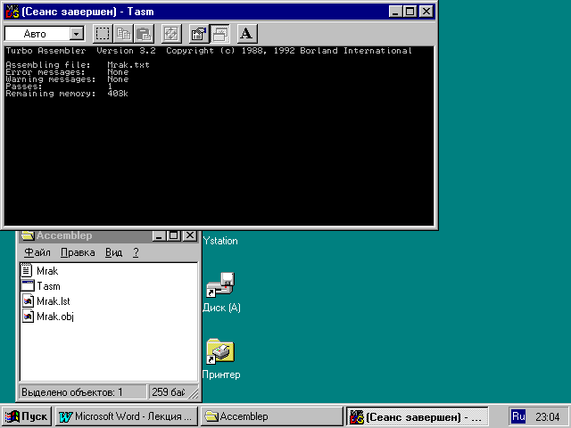
Рис. 5.34. Результаты успешной трансляции
Замечание. Транслятор Tasm, как мы говорили выше, является программным средством. И как любое программное средство, он характеризуется тем, что его работа зависит, с одной стороны, от того, какая программа транслируется, а с другой стороной, какие параметры определены для такой трансляции. Обсуждение данных вопросов не входит в задачу данного пособия ( по крайней мере – данной лекции, а дальше – будет видно), а для страждущих все же окунуться в параметры этого самого транслятора, приведем полный список параметров, которые могут быть заданы для этого самого транслятора ( См. Рис. 5.35 )
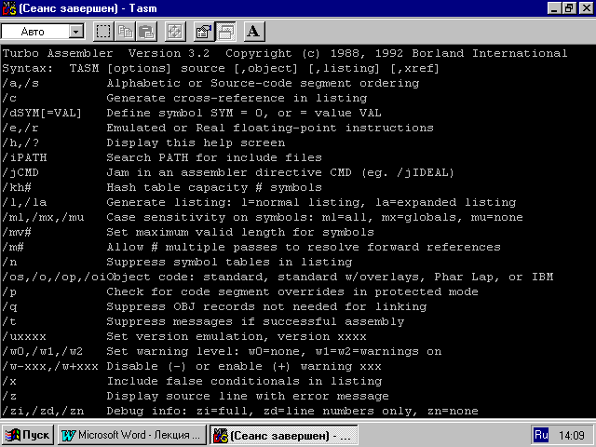
Рис. 5.35. Параметры, которые могут быть заданы при трансляции программ с помощью Tasm.
Понятно, что изучение этого рисунка потребует некоторых усилий, а точнее знаний английского языка. При этом конечно же надо отметить, что подробное изучение этих параметров следует все-таки отложить на более поздний срок, так как на данном этапе нашего с Вами развития многие слова, которые встретятся Вам после перевода покажутся страшно ужасными и непонятными. А нас ждут новые свершения и новый шаг, который называется Линкование ( не путать с «Линчеванием», хотя это так похоже иногда! А иногда и совсем наоборот!)
Шаг 4. Линковка программы на языке ассемблер.
Посмотрите внимательно на Рис. 5.34. В отличие от всех предыдущих на нем Вы можете разглядеть, что там, где показана Папка с именем Accemblep появился значок ( кстати, эти значки часто называют «Иконками», «Пимпочками» и другими разными словами, кто что придумает ) с именем Mrak.obj. Вторая часть имени, как мы с Вами договаривались обозначает ( отмечает, указывает, определяет, характеризует, свидетельствует, говорит ... ) характер того, что находится в этом файле, кокого типа информация в нем хранится.
Так вот. Запоминайте! В том случае, когда Файл имеет расширение obj, то это говорит о том, что файл представляет собой ОБЪЕКТНЫЙ модуль, т.е. в нем содержится информация, представляющая собой результат перевода программы, написанной на каком-либо языке программирования, в программу, проедставленную в машинных кодах.
Причем эта программа, представленная в терминах машинного языка ( в виде ноликов и единичек ), не может сиеминутно выполнена машиной. В первую очередь это связано с тем, что в этом представлении не определены различные ( но не беспорядочные ) СВЯЗИ, не установлены реальные значения адресов. Для установления таких связей, настройки адресов и требуется программа, которая называется Линковщик ( по-английски – «Linker» ).
Но для того, чтобы с ней работать, нужно конечно же иметь ее в своем распоряжении. И первое, что нужно сделать, так это – найти ее. Причем делать это нужно точно так же, как мы делали такой поиск для транслятора – программы tasm. То есть снова внимательно пройтись по Рисункам 5.17 – 5.22., меняя везде словосочетание TASM на TLINK.
В-общем, нам нужно искать то, что называется именем TLINK. Возникает вопрос : «Где искать?». Конечно же искать нужно на внешних носителях той машины, на которой Вы работаете в данный момент – может быть, кто-то, до Вас еще, занес эту заразу под названием Линковщик программ к Вам на машину. Только пока не спрашивайте, а что делать, если ее ( этой заразы ) еще у Вас на компьютере нет – проблемы будем решать по мере их поступления.
Для того, чтобы определить, есть или нет у Вас на внешних носителях этого самого ллинковщика, а точнее – программы-файла с именем TLINK, нужно снова возвратиться к Windows’95 - к состоянию, которое показано на Рис. 5.2. и, нажав на кнопку «Пуск», получить картинку, представленную ниже.

Рис.5. 36. В поисках Линковщика.
То есть выбрать слово «Поиск» и режим «Файлы и папки», нажав на левую клавишу мышки. В результате получится то, что Вы видите на Рис. 5.37. – так называемое окно Поиска.
Рис. 5. 37. Окно поиска.

Теперь туда, где есть окошко с именем «Имя» набираем наши заветные буквы “TLINK” и мышкой нажимаем на кнопку «Найти». «Нажми на кнопку – получишь результат».
И так далее нужно все повторить до Рис. 5.22. так, чтобы в дополнение к тому, что у нас есть уже в папке Accemblep, появился еще один значок, обозначающий наличие этого самого линковщика ( Рис. 5..38.).
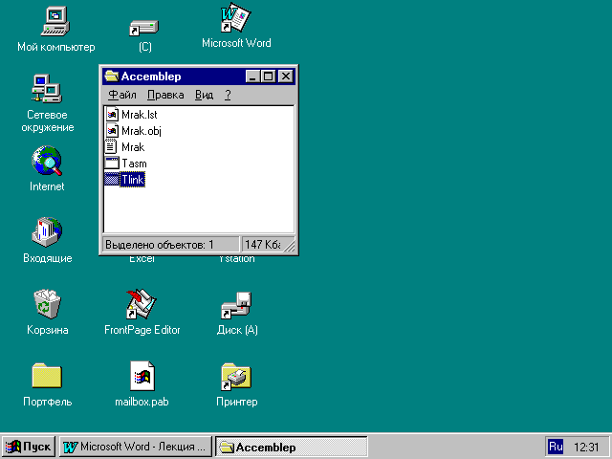
Рис. 5.38. Наличие «Линковщика» в папке Accemblep.
После чего можно попытаться получить из нашего «Объектного» модуля так называемый «Исполнимый» модуль, то есть файл-программу с расширением EXE – именно такое преобразование является задачей того, что называется «Линковщиком». Чтобы заставить Линковщик выполнить эту «мрачную» работу, говорят, что его ( этот Линковщик ) нужно «Запустить». Как это делать – мы уже знаем – мы уже запускали Транслятор. Нужно посмотреть на Рис. 5.25. и «Запустить Линковщик» так, как это показано на Рис. 5.39.
Рис. 5.39. «Запуск Линковщика»
И после чего снова восхититься результатами, точнее отсутствием оных, а еще точнее, почитать ругательства, изображенные на Рис. 5.40.
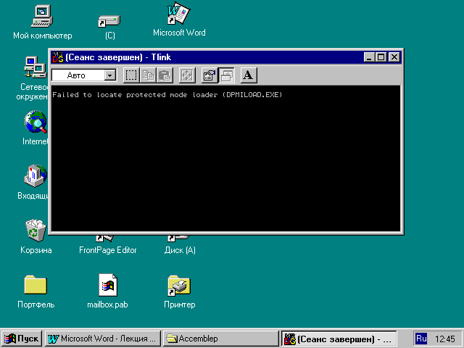
Рис. 5.40. Ругательства «Линковщика»
Надеюсь, что если Вы хоть немножко знаете английский ( а если даже и не знаете ), то поймете, что здесь что-то не то с какой-то ( или каким-то ) DPMILOAD.EXE ( выговорить невозможно! Но это претензии к Дядькам с MicroSoft ). Не может этот самый «Линковщик» почему правильно «Локализовать»-«located» этого самого «Лодыря» -- «Loader» («загрузчика», если переводить дословно). И по этой причине он, этот самый «Линковщик» сделал «FAILED». Для того, чтобы он такого больше не делал, необходимо ему помочь локализовать этот DPMILOAD.EXE ( язык можно сломать!). И самый простой для нас вариант – это проделать все то же самое, что мы делали уже с tasm и tlink ( найти DPMILOAD.EXE на нашем компьютере и скопировать его в нашу Папку Accemblep). То есть сделать так, чтобы наша папка выглядела так, как это показано на Рис. 5.41.
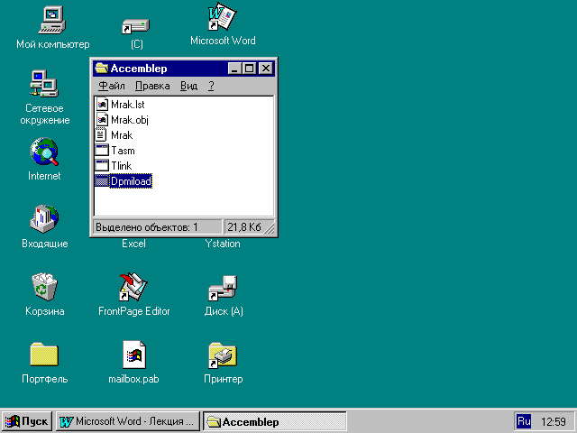
Рис. 5.41. «Лодырь» в папке Accemblep
После чего можно снова попытаться выполнить «Линкование», как это сделлано на Рис. 5.39. и снова восхититься результатами ( Рис. 5.42.).
«Ох! И тяжелая это работа – Из болота тащить бегемота!»
К. Чуковский или С.Маршак ? Или еще кто-то ?
( Ей богу, не помню – так давно это было!)
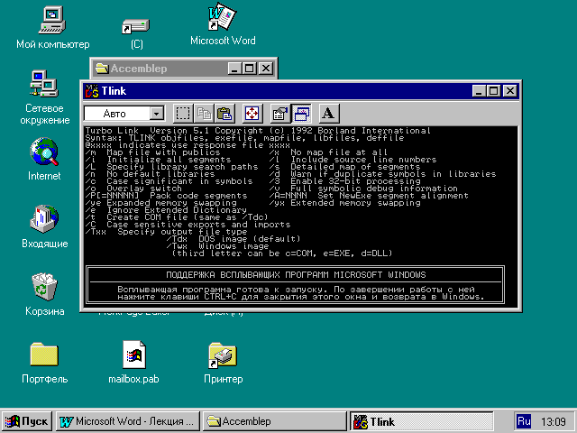
Рис. 5.42. «Ох! И тяжелая это работа – Из болота тащить бегемота».
Очередной результат работы «Линковщика».
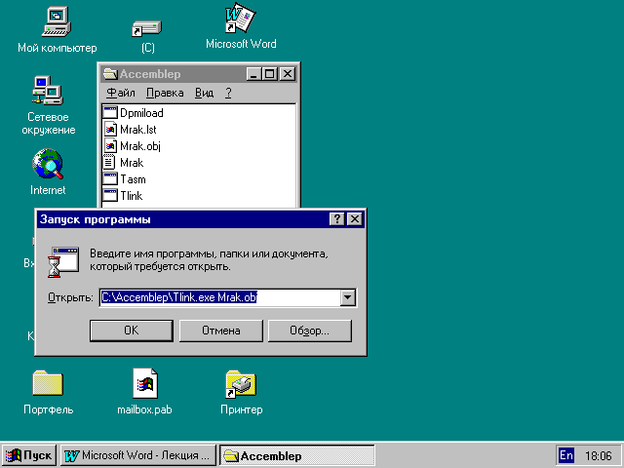
Опять мы хотели, как лучше, и опять мы получили, как всегда. Опять нужно ломать голову, чего в этом супе не хватает. А не хватает в этом супе как раз самого главного – когда варят суп, то дают ему название ( варить борщ, например, или щи, или гороховый или еще

Рис. 5.43. Правильный запуск «Линковщика»
какой ). Так вот, если Вы посмотрите на Рис. 5.39., то Вы сразу же определите, чего в нашем супе не хватает. А не хватает указания Линковщику, какой суп сварить, какой файл нужно обработать, чтобы поллучить выполнимый файл. Так что быстренько-быстренько снова бежим на Рис. 39 и дописываем, что мы хотим Линковать как раз именно наш «мрачный» файл типа obj, т.е. Mrak.obj, получая картинку, представлленную на Рис. 5.43.
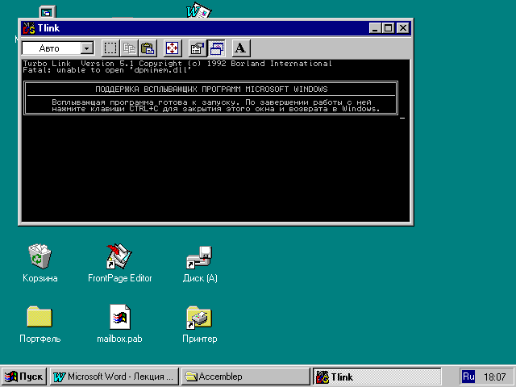
Ну, что? Съели! Получили, что хотели? Сколько раз я Вам говорил : «Никому не верьте!». Снова Вы хотели, как ллучше, а получили, как всегда ( Рис. 5.44.).
Рис. 5.44. Хотели, как лучше, а получили, как всегда!
Опять этот «Линковщик» написал, что «Fatal unable to open» какой-то там dpmimem, да еще dll. Что-то нам с Вами Фатально не везет, опять чего-то не может открыть. Но почувствуйте разницу – раньше, когда разбирались с «Лодырем», мы не могли его отыскать, а здесь мы просто не можем его открыть. Однако «Хрен редьки не слаще!». Так что снова нужно этого «Мима» с приставкой «ДП» искать и сажать его в нашу кутузку, извините, Папку «Аccemblep».
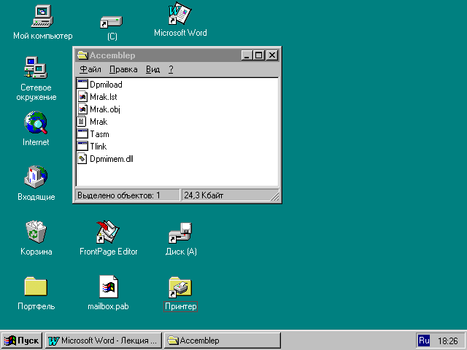
Так как это мы в данной лекции проделывали уже 2 ( два ) раза, то сие почетное действие предоставляю исполнить Вам самостоятельно. Однако после такой самостоятелльности Вы должны получить что-то похожее на то, что изображено на Рис. 5.45.
Рис. 5.45. Папка Accemblep в полном «Mrake», с «Лодырями» и «Мимами» - веселая компания.
Ну может сейчас уже у нас что-нибуддь получится?
Повторяем еще раз теперь то, что называется «Запуском Линковщика», и смотрим, что получается (Рис. 5.46.).
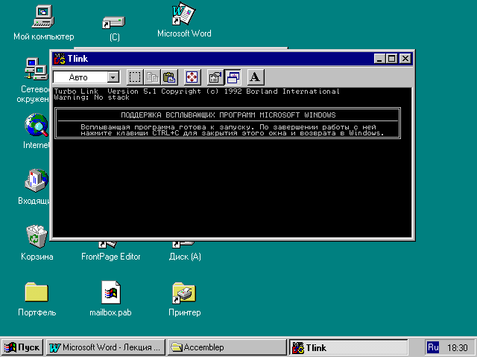
Рис. 5. 46. Не пугайтесь, все нормально!
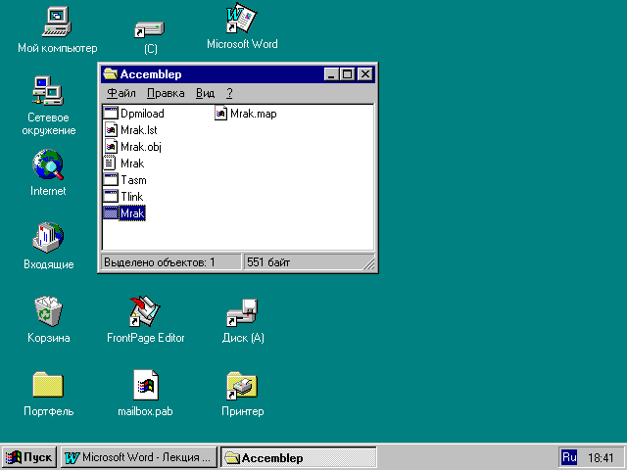
Прочитали подпись к Рис. 5.46.? Да, спешу Вас обрадовать, действительно Все нормально! Я понимаю, что Вам хочется спросить : «Откуда это видно? Ведь опять белым по черному написано «Warning : No stack». Но «Warning» – это не «Fatal» и не «Failed». Это просто «Линковщик» немножко журит нас за то, что в нашей с Вами программе мы не

Рис. 5.47. Полный «Mrak».

использовали какой-то «Stack». Где-то мы уже про него слышали! Но не надо сейчас об этом так крепко задумываться! Просто примите на веру, что в том случае, когда в результате работы Линковщика не выдается никаких сообщений, кроме этого, то это значит, что все «O’key». Тем более, что если Вы посмотрите в Папку «Accemblep», то Вы увидите то, что никогда не видели – наша папка пополнилось аж двумя новыми значками ( иногда говорят по-модному - «объектами» ) (Рис.5.47.)
При этом один из новых объектов помечен как «Mrak.map» -- Вы на него пока не обращайте внимания, а второй имеет название просто «Mrak», но Иконка ( помните, что это такое? ) один к одному смахивает на ту, которыми обозначены Tasm и Tlink. Догадались, что это значит? Да-да. Как раз не то, о чем Вы подумали! Это означает всего ллишь навсего то, что этот файл с именем «Mrak» представляет собой не что иное, как готовую к выполнению программу, которую можно запустить точно так же, как мы деллали это с Вами, когда запускали Tasm и Tlink. А можно запустить ее и по-другому. Просто, поставив курсор мышки на эту «Иконку» нажать ллевую клавишу мышки, и посмотреть, что получится ( Рис. 5.48.)
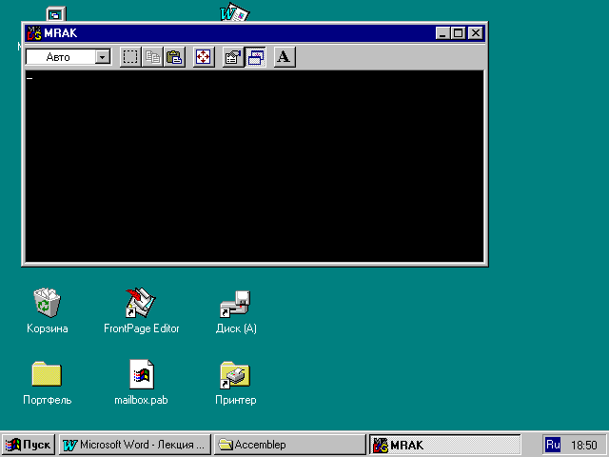
Рис. 5.48. Вид после нажатия мышкой на иконку «Mrak».
Восхитились! И Вы спрашиваете : «Что дальше?». «О позор на мою седую бороду!» – так любил восклицать Старик Хоттабыч, но я не Хоттабыч, поэтому просто отправляю Вас в Лекцию 4, в которой мы договаривались о том, что же будет делать наша программа, которую мы случайно назвали «Mrak». Напомню Вам, что мы хотели, чтобы наша машина позволила бы нам ввести с клавиатуры строку символов «MAMA MYLA RAMU», а затем вместо букв R и M, стоящих в этой строчке на 11-ом месте и 13-ом месте соответственно, подставила бы буквы П и вывела на экран исправленную таким образом строку символлов.
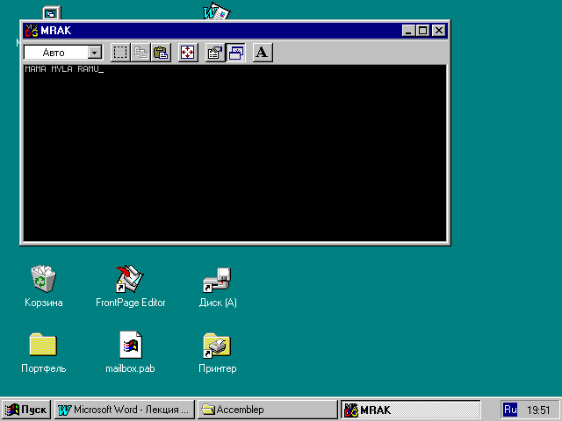
Но самое интересное, что Вы не одиноки в своем ожидании того, что же будет дальше после того, как на экране послле запуска нашей программы появляется картинка, аналогичная Рис. 5.48. – большинство студентов, начавших изучать ассембллер, тоже сидят за компьютером и ждут, то ли второго пришествия, то ли манны небесной. А ведь все очень просто – когда на черном экране мигает курсор, то это значит ( нет не то, что Вы подумали!)
Рис. 5.49. Мы набрали нашу сакраментальную фразу и вот-вот нажмем кллавишу «Enter».

лишь то, что начало свою работу Прерывание 21h, а точнее ее 10-ая функция, которая только и ждет, что Вы коснетесь струн ее души – клавиатуры нашей машины, наберете на ней то, что нужно ( или то, что Вы хотите), нажав после этого еще кллавишу «Enter». Поэтому не бойтесь мигающего белого курсора на черном экране, а просто набирайте нужный Вам и нам текст : «MAMA MYLA RAMU» - так, как это сделлано на Рис. 5.49.
Нажав же клавишу ввода, получим то, что хотели получить ( Рис. 5.50 ) :
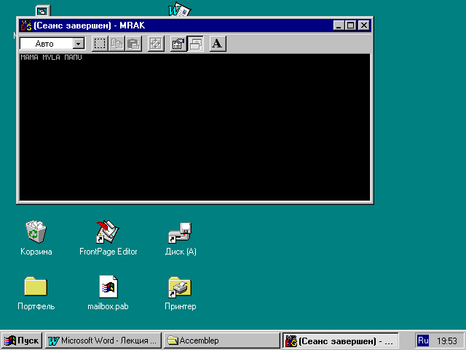
Рис. 5.50. Мама вымыла Папу
Упражнение без номера и без балллов.
Попробуйте, как говорят в программистских кругах, «погонять» эту программу, запуская ее и набирая на клавиатуре разные строки, разной длины. В частности, попробуйте определить, какое максимальное количество символов Вам удастся набрать, или попытайтесь ответить на вопрос : « А что получится, если вообще ничего на клавиатуре не набирать, а сразу нажать на клавишу ввода?».
Уф! Как я устал писать эту лекцию! Вам то конечно было проще – сидишь себе за компьютером и просто проверяешь, правильно лли все то, что написано в ней! Кстати ! Все ли у Вас так было гладко, как у меня?

Но для того, чтобы у Вас и у меня хоть что-то осталось в голове после нее, нарисуем графически и очень кратко то, чем мы занимались на протяжении 50 ( пятидесяти ) рисунков, нарисовав еще один – пятьдесят первый ( Рис. 5.51).
MicroSoft Word Tasm.exe
То, что придумали, записалли на листочке
Исходный текст программы, сохраненный в файлле Mrak.txt ( в папке на диске)
Редактор Это диск СЖ Транслятор

То, что есть Преобразование
на листочке исходного модуля в
Mrak.obj
Mrak.Lst, если все нормалльно

переносим в объектный модуль с
Персоналлку поллучением листинга
Это Вы и Мы!
Думаем, как составить
Программу Если есть ошибки, то снова нужно
Редактировать исходный текст

Если при линковке обнаружены ошибки, Теперь из объектного нужно получить
то снова идем в редактор исполнимый
Tlink.exe
Mrak.exe если все нормально
Линковщик
Результат
Вместе с «Лодырем» и «Мимом» Mrak.exe
DPMILOAD.exe DPMIMEM.dll Запуск программы

Пусть это дисплей, на
Котором нужно искать результат
Если результат не хорош ! Эта песня хороша, начинай сначала! Если то, что Вы видите
В качестве результата, совпадает с тем, что Вы желали увидеть – Радуйтесь, такое бывает редко

Рис. 5.51. Процесс трансляции, линкования и выполнения программ на языке ассемблер

